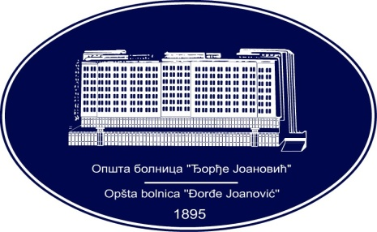 | REPUBLIKA SRBIJA - AP VOJVODINA  OPŠTA BOLNICA “Đorđe Joanović”  Zrenjanin, ul. Dr Vase Savića br. 5  Tel: (023) 536-930; centrala 513-200; lokal 3204  Fax: (023) 564-104  PIB 105539565 matični broj: 08887535  Žiro račun kod Uprave za javna plaćanja 840-17661-10  E-mail: bolnicazr@ptt.rs www.bolnica.org.rs
Zrenjanin: 12.05.2020. god.
Del. broj: 13-989

OBAVEŠTENJE
O ZAKLJUČENOM UGOVORU

1. Naručilac: OPŠTA BOLNICA “Đorđe Joanović” Zrenjanin, Dr Vase Savića broj 5, Zrenjanin
2. Redni broj nabavke: 9/2020
3. Predmet javne nabavke: dobra – NABAVKA JAJA
Naziv i oznaka iz opšteg rečnika nabavke: 03142500 – jaja

4. Kriterijum za dodelu ugovora: Najniža ponuđena cena
5. Datum donošenja Odluke o dodeli ugovora: 23.03.2020.
6. Datum zaključenja ugovora: 08.04.2020.
7. Period važenja ugovora: 12 meseci
Broj parti. | Naziv partije | Ugovorena vrednost bez PDV-a | Broj primlje. ponuda | Najviša/najniža ponuđena cena bez PDV-a | Najviša/najniža ponuđena cena kod prihvatljivih ponuda bez PDV-a | Osnovni podaci o dobavljaču
1 | jaja | 696.000,00 | 2 | 867.100,00 /  696.000,00 | 696.000,00 /  696.000,00 | ALPEN MILCH doo Čurug  MB 20097949  PIB 104134160

Komisija za JN 9/2020

